бюджетное учреждение Орловской области
«Региональный центр оценки качества образования»

Развитие единого образовательного пространства как условие обеспечения нового качества дополнительного образования в Орловской области

г. Орел, 2019 год

1. Группы

В разделе «Группы» необходимо создать группы в соответствии с указанными в разделе «Основная информация» типами объединений.
Список групп содержит все созданные группы, которые можно редактировать либо удалить.
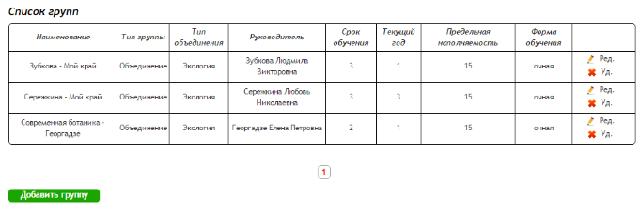

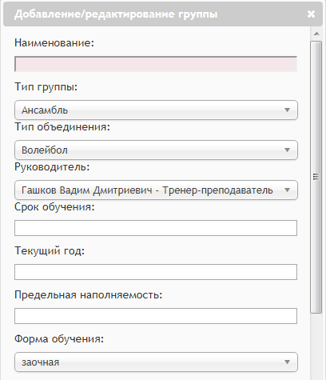
Чтобы создать группу, нужно нажать кнопку «Добавить группу».
Наименование - вводим название группы. Рекомендуется вводить название, которое позволит правильно отличить группу от остальных групп, например,
“гр. №1. Волейбол, 1 год”.
Тип группы - выбираем из списка соответствующий вариант, например «Кружок».
Тип объединения - выбираем из списка необходимый вариант (варианты формируются из указанных в основной информации типов объединений).
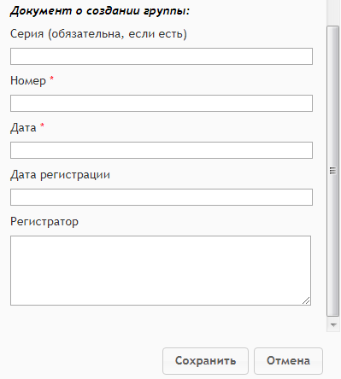
Срок обучения, Текущий год - указываем срок и год обучения в годах одной цифрой (если группа первого года обучения ставим «1»).
Предельная наполняемость - максимальное число участников, которые могут обучаться в группе.
Форма обучения - выбирается нужный вариант из списка.

При создании группы необходимо будет единожды указать реквизиты документа о создании группы.

Чтобы удалить группу, нужно нажать кнопку “Удалить”.
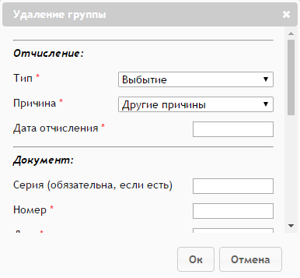
Если группа пустая, то она удалится сразу. Если же в группе есть участники, откроется окно удаления группы, в котором нужно указать тип и причину отчисления, документ об отчислении (приказ), заполнить остальные поля со звездочками и нажать “Ок”. В этом случае все участники этой группы будут отчислены по одному приказу. Также необходимо будет заполнить реквизиты приказа об удалении группы.

2. Образовательные программы

Образовательные программы можно добавлять сразу же после создания групп.
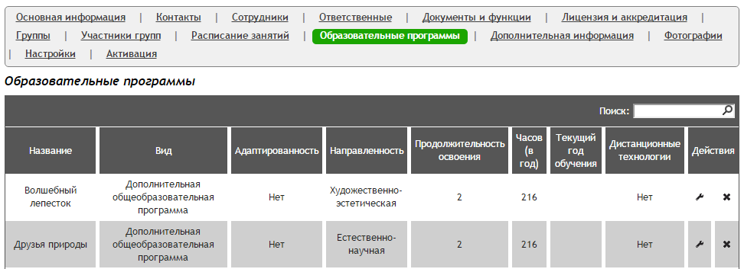
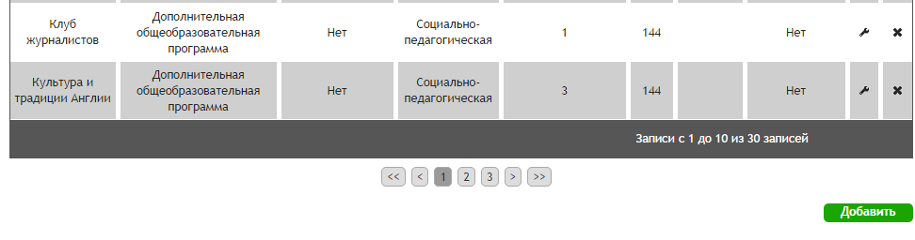

Чтобы ввести информацию о программе, нужно нажать кнопку «Добавить».

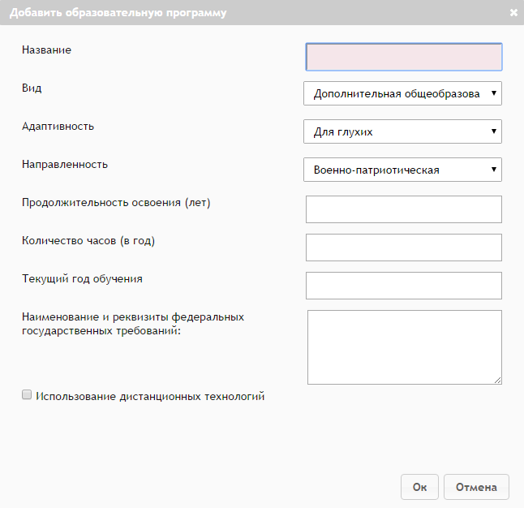
В открывшемся окне в поле «Название» вводим название программы. Указываем вид, например дополнительная образовательная программа, адаптивность, направленность, продолжительность освоения, количество часов в год
и т. д. После заполнения информации нажимаем «Ок».
Созданные программы можно редактировать или удалять.

3. Участники групп

Участники групп вносятся в систему двумя способами:
- шаблоном импорта;
- через форму добавления обучающегося.

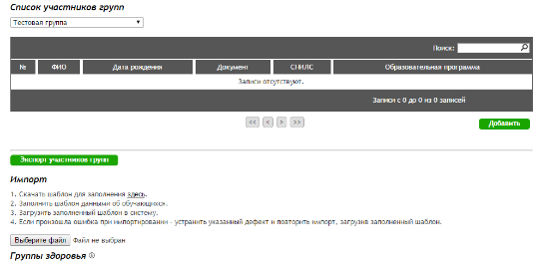

Шаблон импорта. Этот способ используется для массового ввода информации целыми списками по каждой группе. Для заполнения данным способом должны быть внесены образовательные программы.

Заполнение осуществляется в 2 шага:
Шаг 1. В блоке «Импорт» скачиваем шаблон.
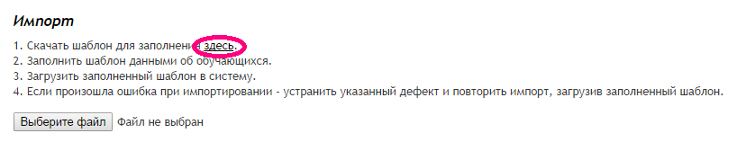
В файле формата *.xls заполняем информацию об учащихся (поля со звездочками обязательные) и сохраняем.
Важно! Для каждой группы заполняются отдельные файлы с соответствующими данными об участниках.
Шаг 2. В разделе «Участники групп» выбираем группу, в которую добавляются студенты, и нажимаем кнопку . После того как будет выбран файл, начнется его загрузка. И так по каждой группе.

Форма добавления обучающегося. Данным способом каждый участник вводится отдельно. После нажатия на кнопку «Добавить» откроется форма «Добавление обучающегося».
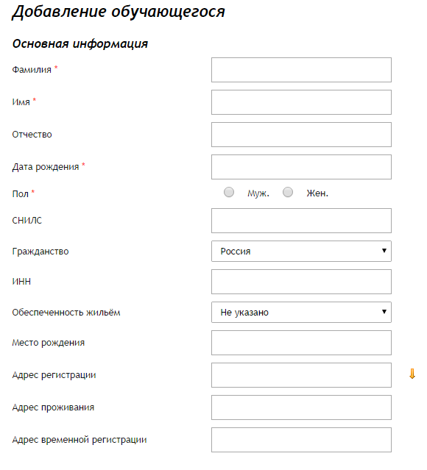
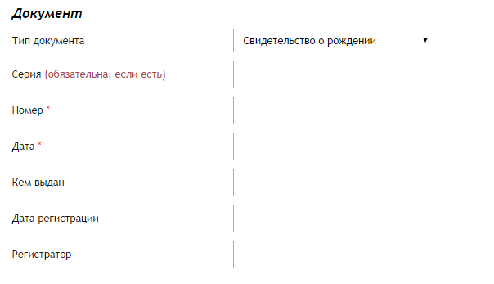
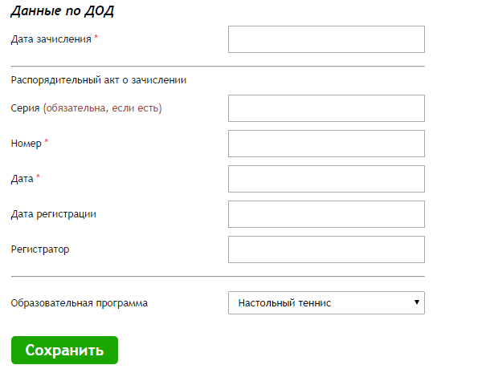
Форма состоит из 3-х разделов: основная информация, документ и данные по ДОД. В форме «Основная информация» указываем личную информацию обучающегося. В форме «Документ» вносим необходимый документ: паспорт или свидетельство о рождении. В форме «Данные по ДОД» заполняется информация о зачислении: дата зачисления, номер и дата приказа, также выбирается из списка внесенная ранее соответствующая образовательная программа.

После заполнения необходимых полей нажимаем кнопку «Сохранить».
В случае успешного внесения данных форма «Добавление обучающегося» будет заполнена только что введенными данными, которые можно редактировать при необходимости.
Кнопка “Экспорт участников групп” позволяет выгрузить данные по всем участникам групп, введенным в систему по данной организации.
Файл экспорта содержит подробную информацию по каждому участнику, которая была введена одним из способов при добавлении участников групп.
С помощью данного файла можно оценить полноту и достоверность введенных данных по участникам групп.

Удаление участника. Чтобы удалить из списка выбывшего участника, нужно в разделе «Участники групп» кликнуть по ФИО выбывающего участника и нажать кнопку .

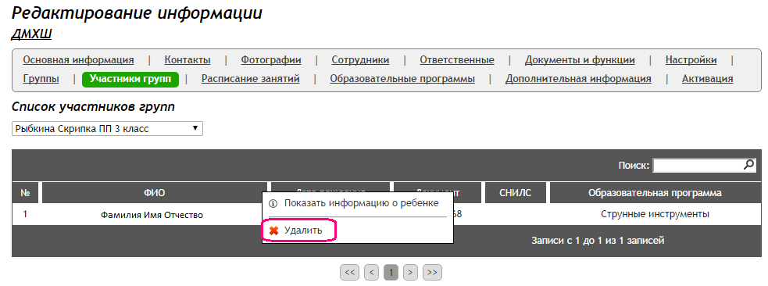

В открывшемся окне удаления студента заполняем необходимые поля и нажимаем «Ок».

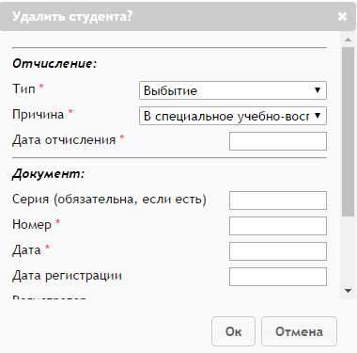

Перевод участника в другую группу. В случае необходимости участников можно переводить в другие группы. Для перевода нужно кликнуть по ФИО участника и нажать кнопку .
Откроется окно перевода. В окне выбрать группу, указать комментарий и нажать кнопку “Перевести”.

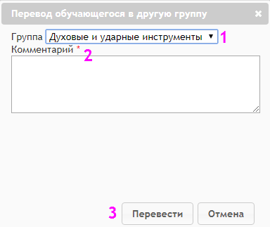

4. Расписание занятий

В разделе «Расписание занятий» вносится расписание для каждой группы по дням недели.

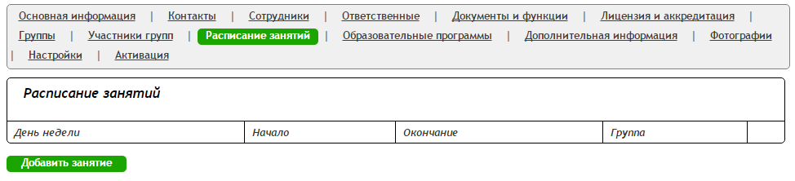
Чтобы внести расписание, нужно нажать кнопку «Добавить занятие». В открывшемся окне выбираем день недели, указываем время начала и время окончания, выбираем группу, для которой создается расписание, и нажимаем «Сохранить». Таким образом, создаем расписание занятий на каждый день недели для каждой группы.

